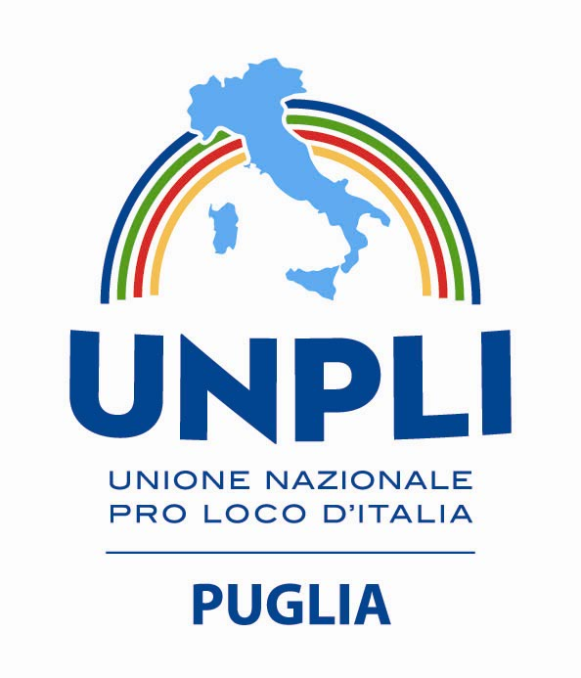

UNIONE NAZIONALE PRO LOCO D’ITALIA
COMITATO REGIONALE PUGLIA

PRO LOCO DELICETO

PROVINCIA di FOGGIA

Affiliato UNPLI n. 3112 /2018

B I L A N C I O
CONSUNTIVO 2018

Approvato dall’Assemblea dei Soci

nella seduta del 22-02-2019

Il Segretario Il Presidente
( )
Vito INGEGNO Benvenuto BALDASSARRO

dal 1 gennaio 2018

E N T R A T E

Quote sociali | € 1.835
Contributi Regione Puglia | € //
Contributi Provincia di Foggia | € //
Contributi Comune di DELICETO | € 10.695,00
Contributi Volontari | € 330,00
Contributi di manifestazioni | € 4.827,00
Contributo 5 %o | € 2.242,18
Varie Anticipazioni | € 1.000,00
Rimborso SIAE | €
Interessi attivi su cc e depositi | €
Residui Attivi | €
TOTALE | € 20.879,18

al 31 dicembre 2018

S P E S E

Affitti | € //
Manutenzioni-Sito internet-Web Cam… | € 1.545,10
ENEL | € 358,81
Telefono | € 477,98
Cancelleria- UNPLI CARD | €
Compensi per prestazioni
Oneri riflessi | €
Spese legali anticipazioni | € 1.000,00
Postali | € 149,40
Trasporti - Viaggi | € 135,00
Merci x manifestazioni | € 2.411,18
Pubblicità e propaganda
Iniziative e manifestazioni- Servizio Civile | €
Acquisto materiale vario | € 310,00
Contributo UNPLI anno 2017/18 | € 287,00
Altre spese-rimborsi vari | € 177,94
Assicurazioni - IVA | €
Interessi passivi Oneri bancari | €
Residuo passivo anno precedente | €
TOTALE | € 24.687,90

Avanzo/Disavanzo al 31 dicembre 2018 € 3.807,72

Il presente bilancio è stato approvato
dal Collegio dei Revisori nella seduta del

19-02-2108

Il Presidente
del Collegio dei Revisori

Antonietta NATALE

( )

